**«С любовью к России мы делами добрыми едины»**

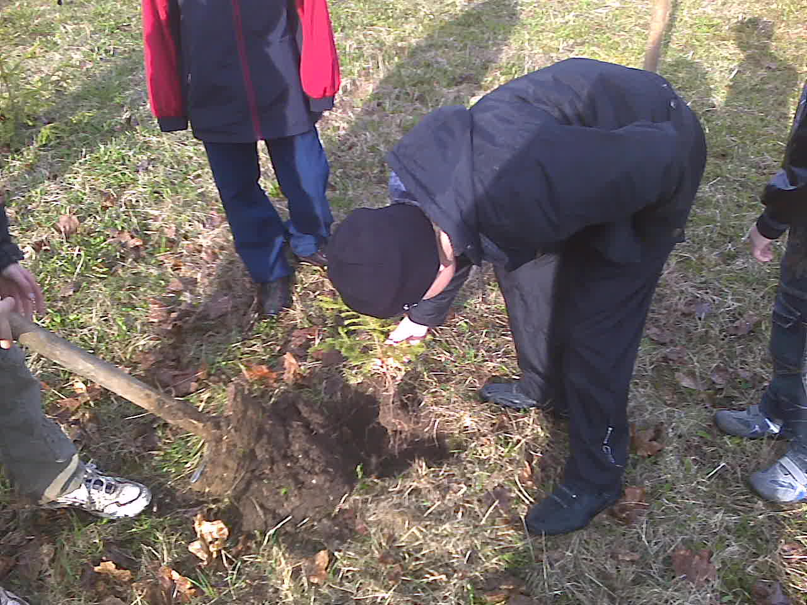

**Аллея Памяти у школы: посадка елочек**. На территории школы учащимися заложена Аллея Памяти. Ежегодно к Дню Победы каждый ученик школы сажает по 1 деревцу. Дети сами ухаживают за саженцами.

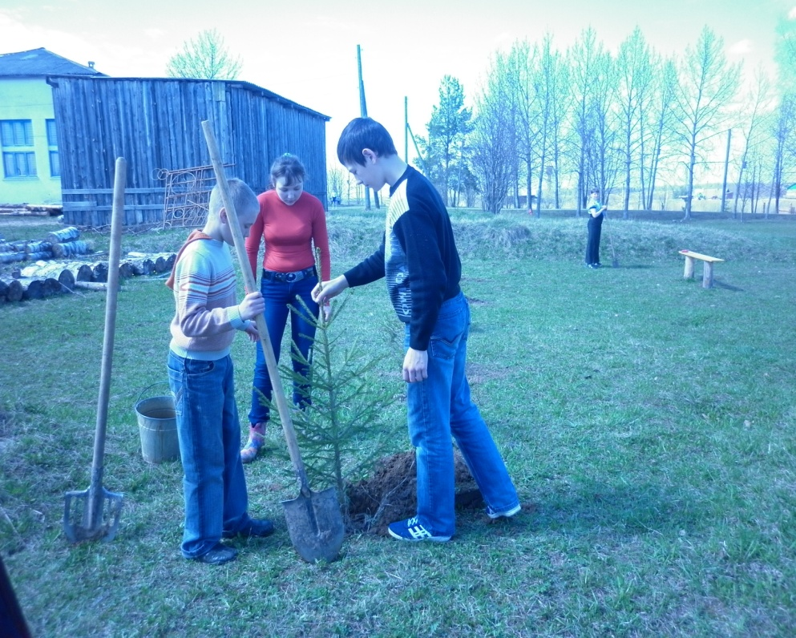

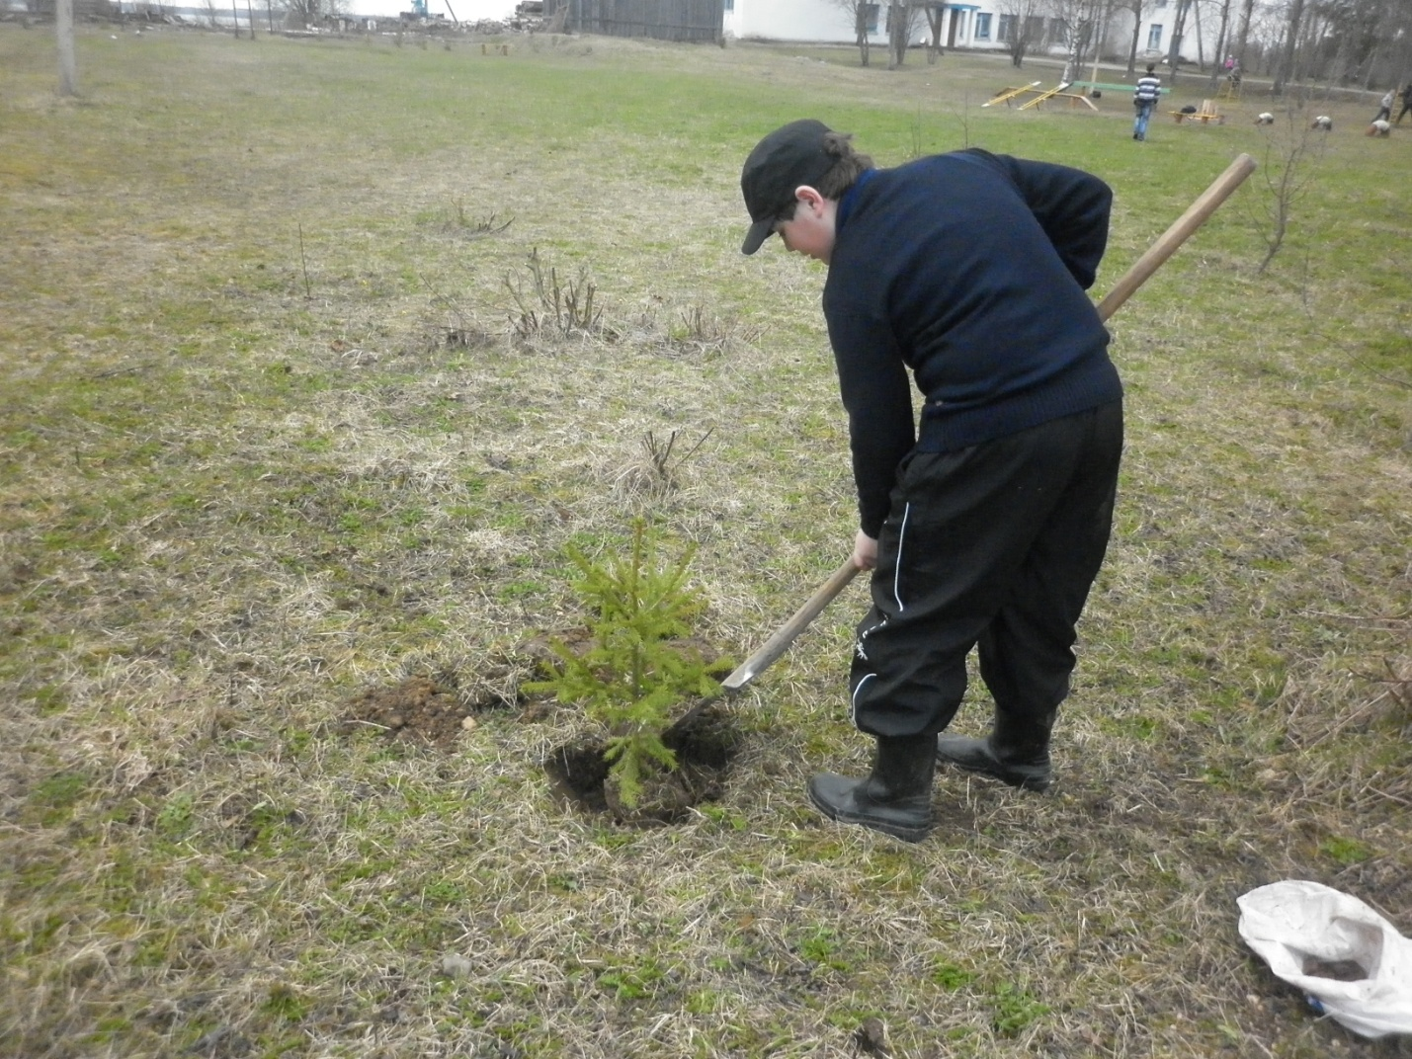

**Благоустройство пришкольной территории**: разбивка клумб, посадка деревьев.

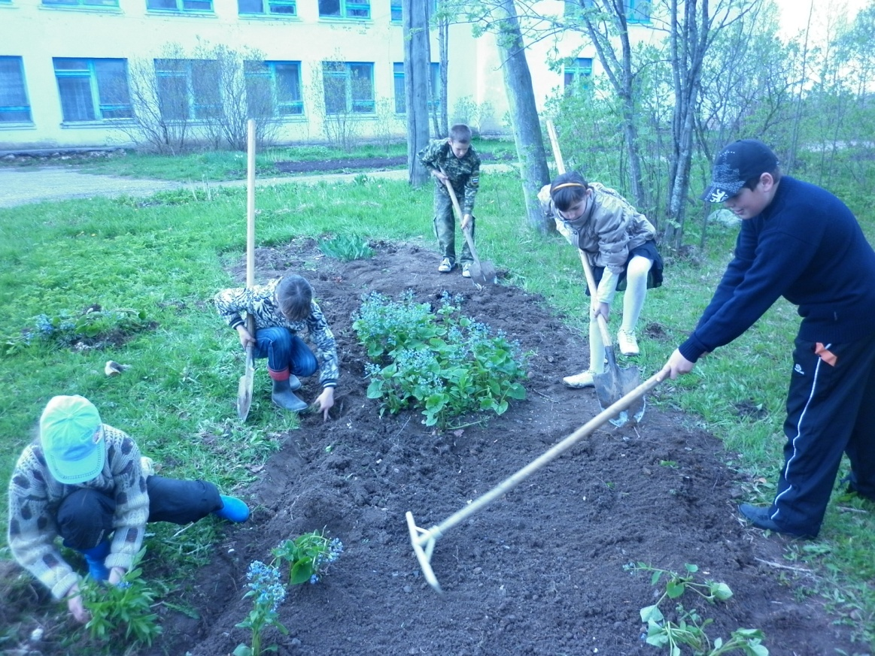 Весной учащиеся выходят на уборку пришкольной территории. Каждый класс благоустраивает свой цветник и ухаживает за ним.

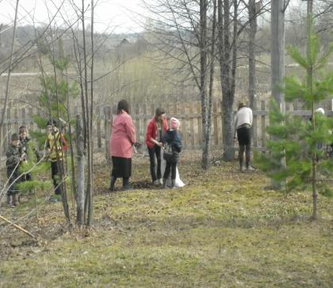

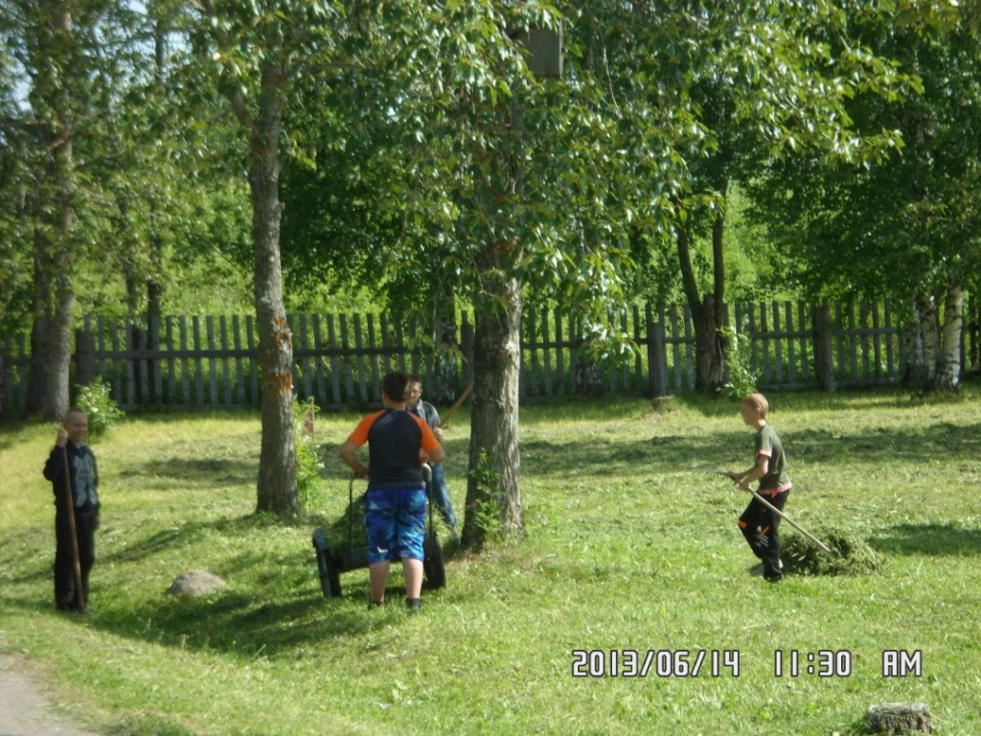

**Организация конкурса на лучший скворечник**

Ежегодно к Дню птиц в школе проводится конкурс на лучший скворечник. К этому празднику ребята вместе с родителями делают скворечники, которые потом развешивают в школьном дворе. Всего было сделано в этом году 17 скворечников.

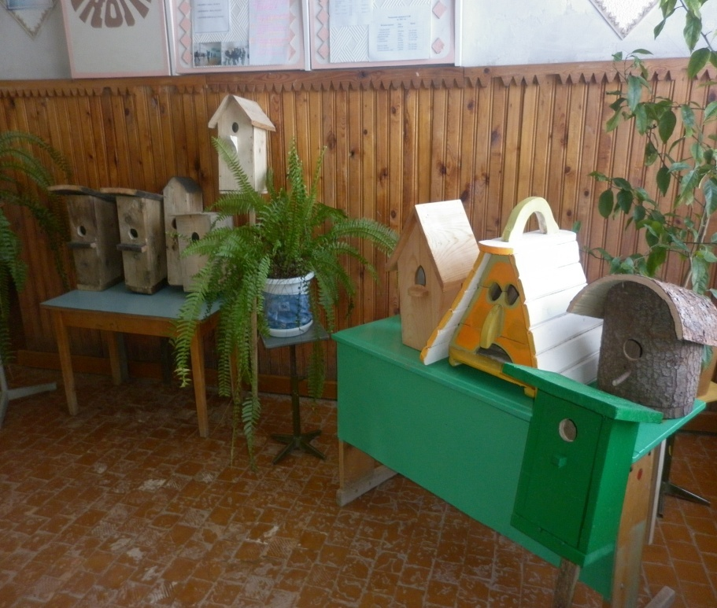

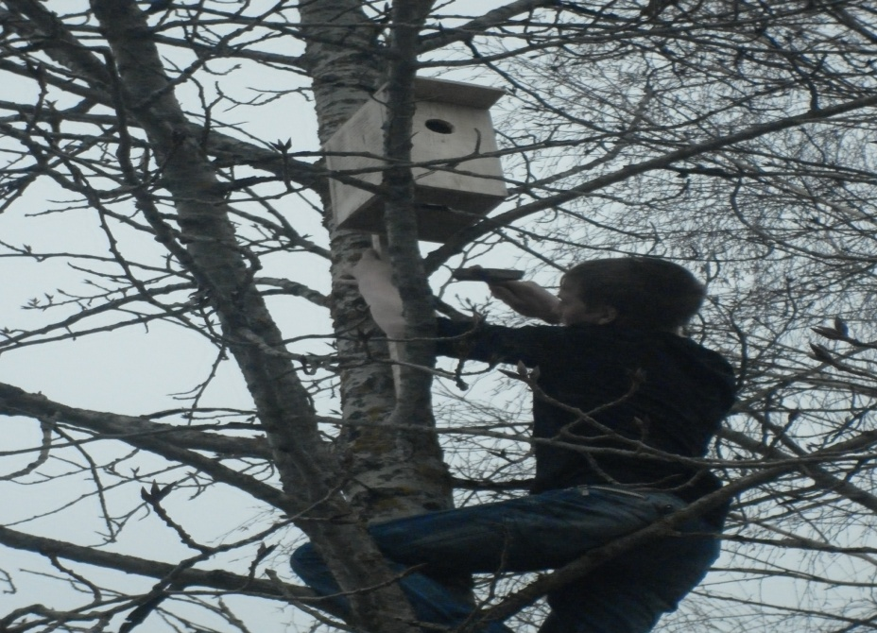

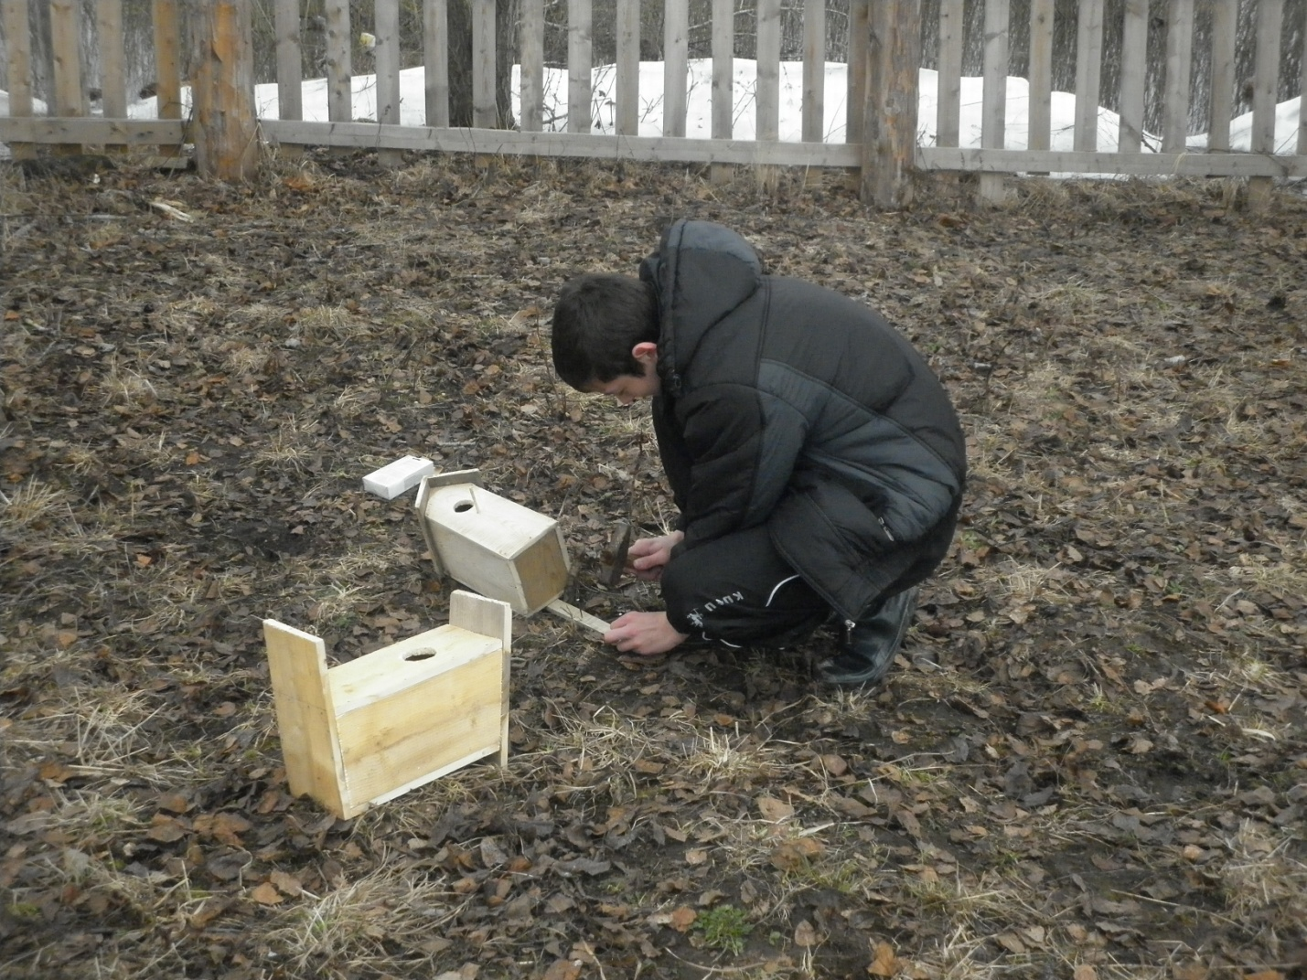

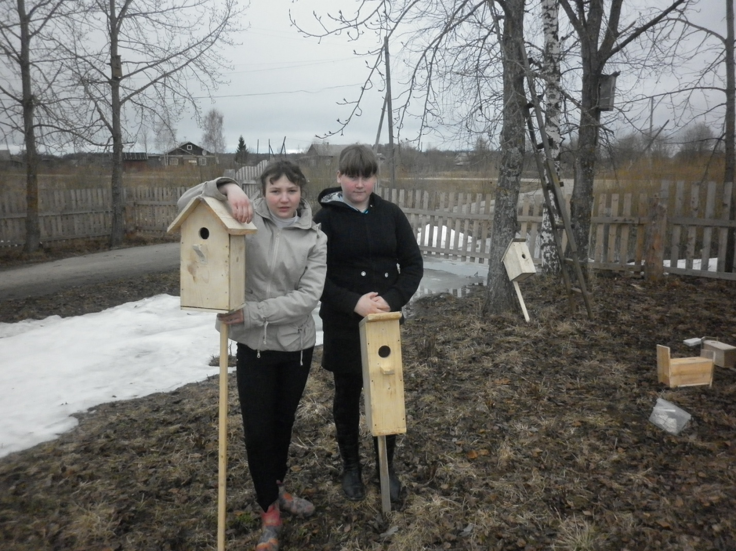

Ежегодно в школе проводится **акция «Обелиск».** Учащиеся вместе с учителями занимаются благоустройством территории вокруг Обелиска, сажают цветы и ухаживают за ними.

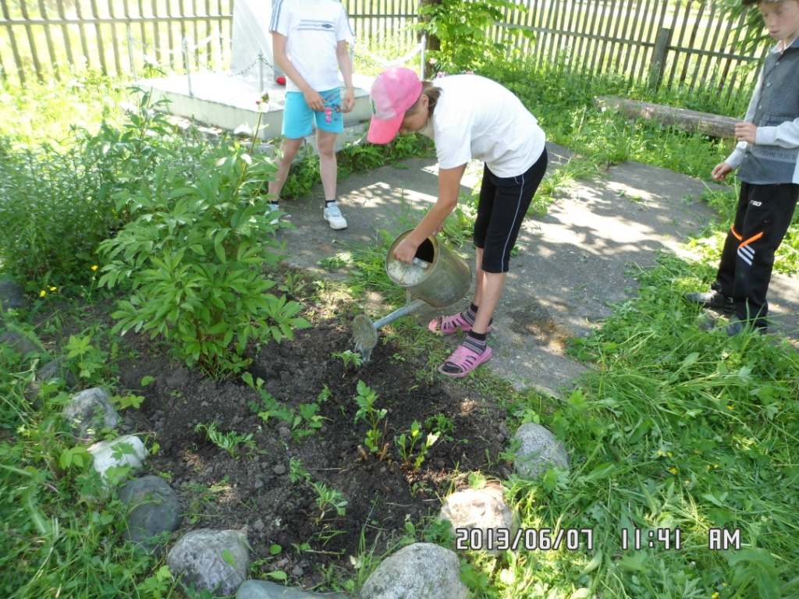

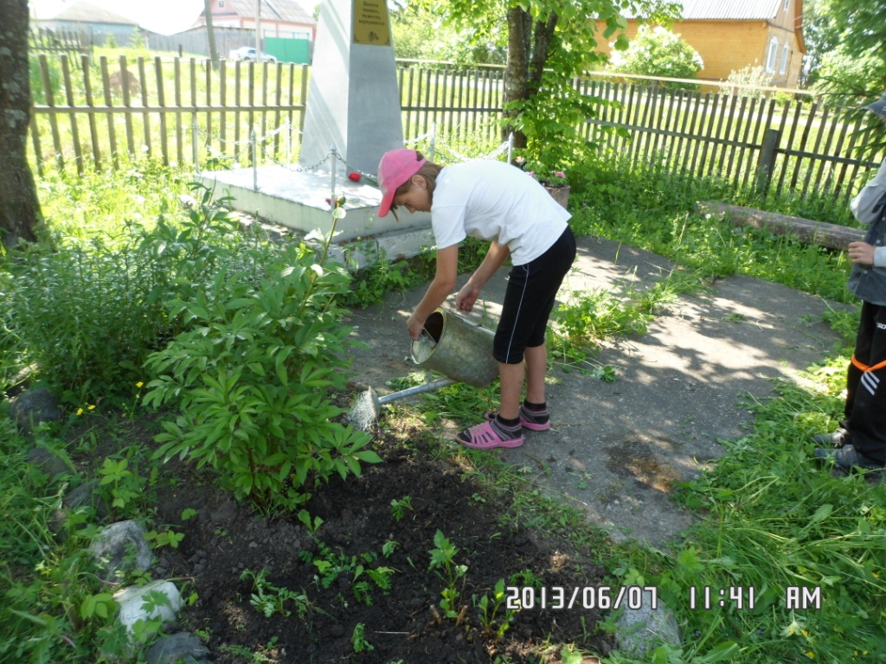

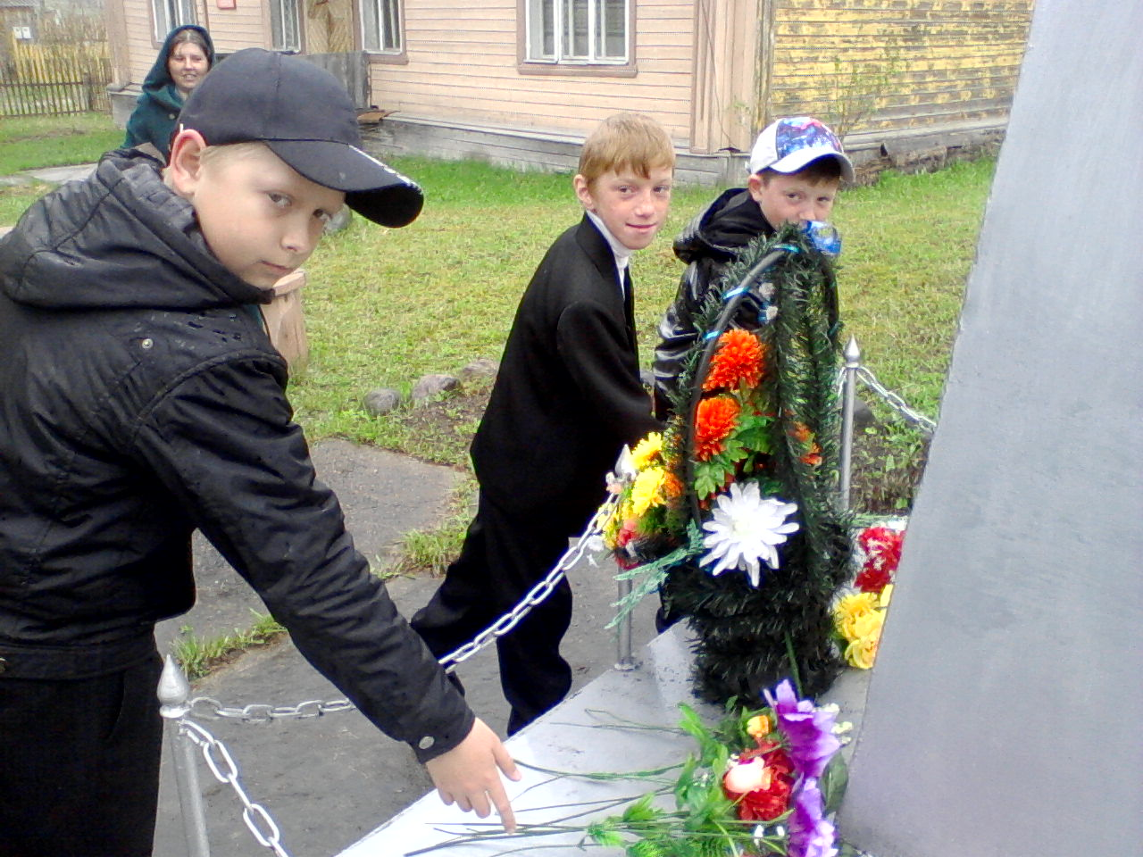

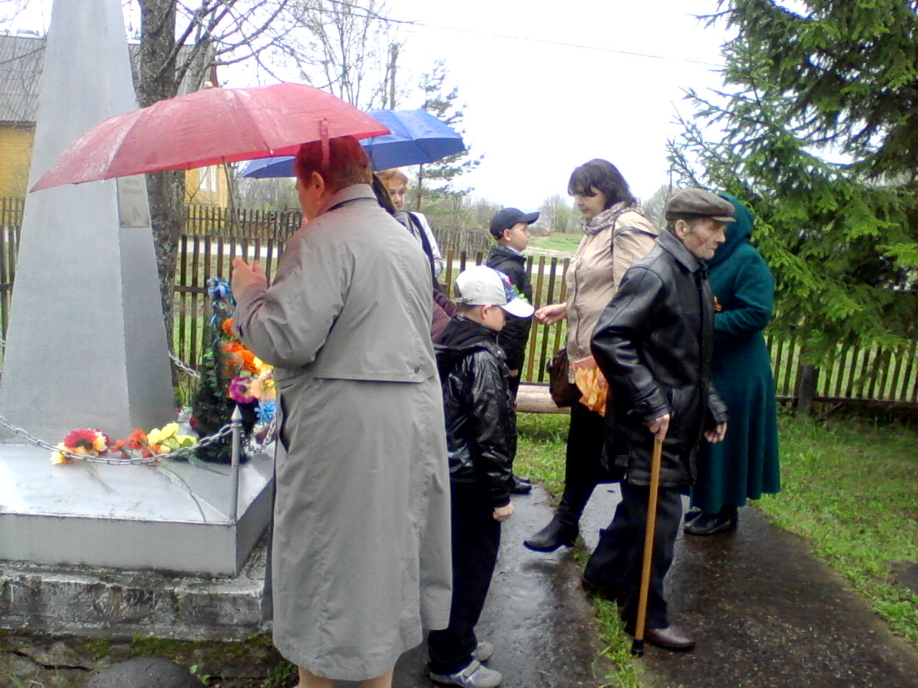

Весной традиционно в школе проводится **«Неделя Добра».** В течение недели дети оказывают посильную помощь не только ветеранам войны и труда, но и принимают участие в благоустройстве территории сельских храмов.

**Благоустройство территории у Покровской церкви села Ножкино**

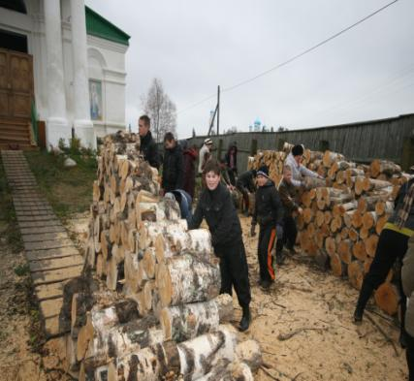

**Укладка дров у Варваринской церкви села Ножкино**

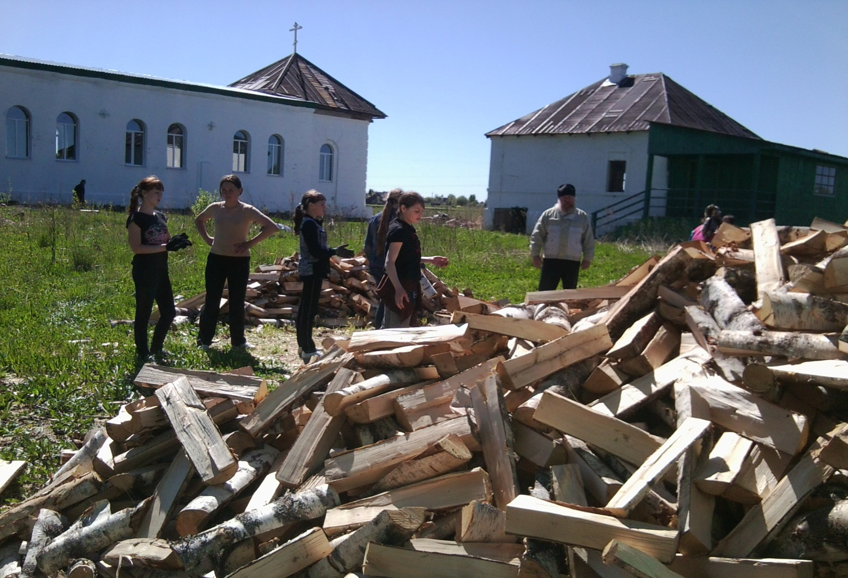

**Организация конкурса на лучшую кормушку**

Ученики ежегодно принимают участие в **областном проекте «Сохраним птиц».**В течение этого времени учащиеся мастерят кормушки, кормят птиц, выпускают стенгазету.

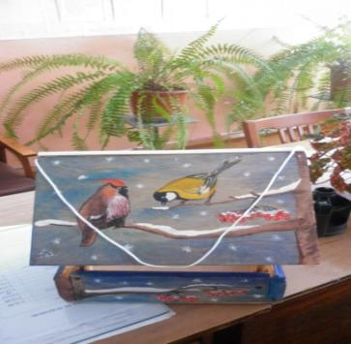

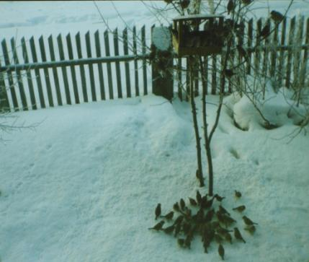

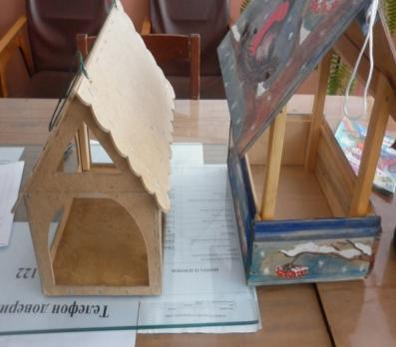

**Операция « Не оставим без дворца ни синицу, ни скворца»**

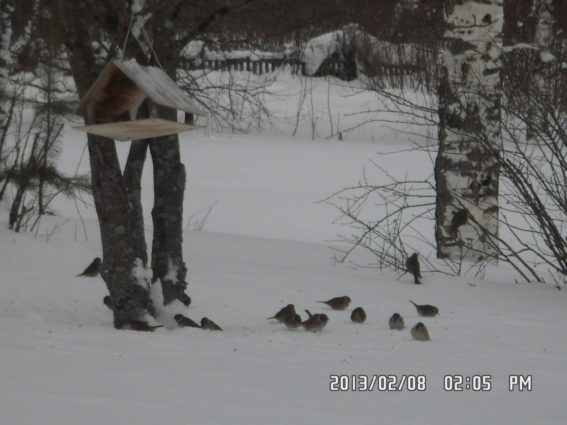

**Участие в региональном этапе Всероссийского конкурса «Моя малая Родина»**

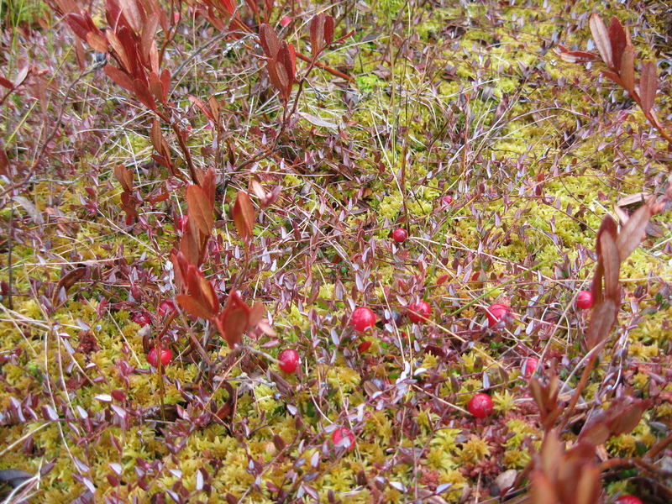

Ученица 7 класса Воробьева Лиза приняла участие в региональном этапе Всероссийского конкурса «Моя малая родина: природа, культура, этнос» в номинации «Живой символ малой родины». Тема ее **работы «Клюква – русская ягода» .**

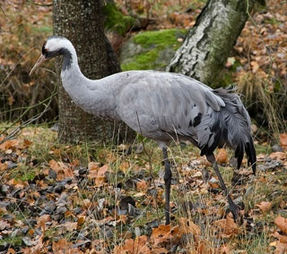

Участие в региональном этапе Всероссийского конкурса «Моя малая родина»: природа, культура, этнос» в номинации «Живой символ малой родины». Тема работы **«Серый журавль».**

В номинации **«Эколого-краеведческие путеводители»** школа заняла 2 место.

**Участие в региональном конкурсе исследовательских работ**

**«Без истока – нет реки»**

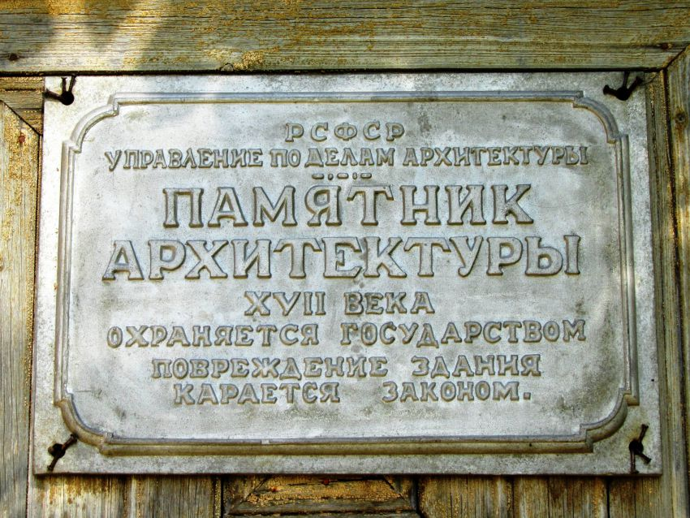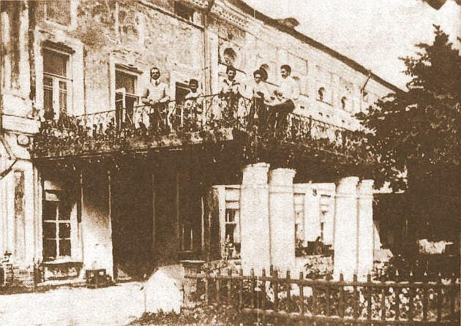

**Нероново – родовое гнездо Черевиных**

Участники кружка «Краевед» приняли участие в номинации «Культурное наследие» с работой «Исчезнувшие памятники Костромской области. Старинные дворянские усадьбы» и вышли в финал.

Ученик 9 класса Завьялов Дима подготовил исследовательскую работу о Святом болоте в номинации «природное наследие» и также вышел в финал.

Ежемесячно в школе проводится **акция «Ветеран живет рядом».**

За каждым классом в школе закреплены ветераны войны и труда, которым учащиеся оказывают посильную помощь.